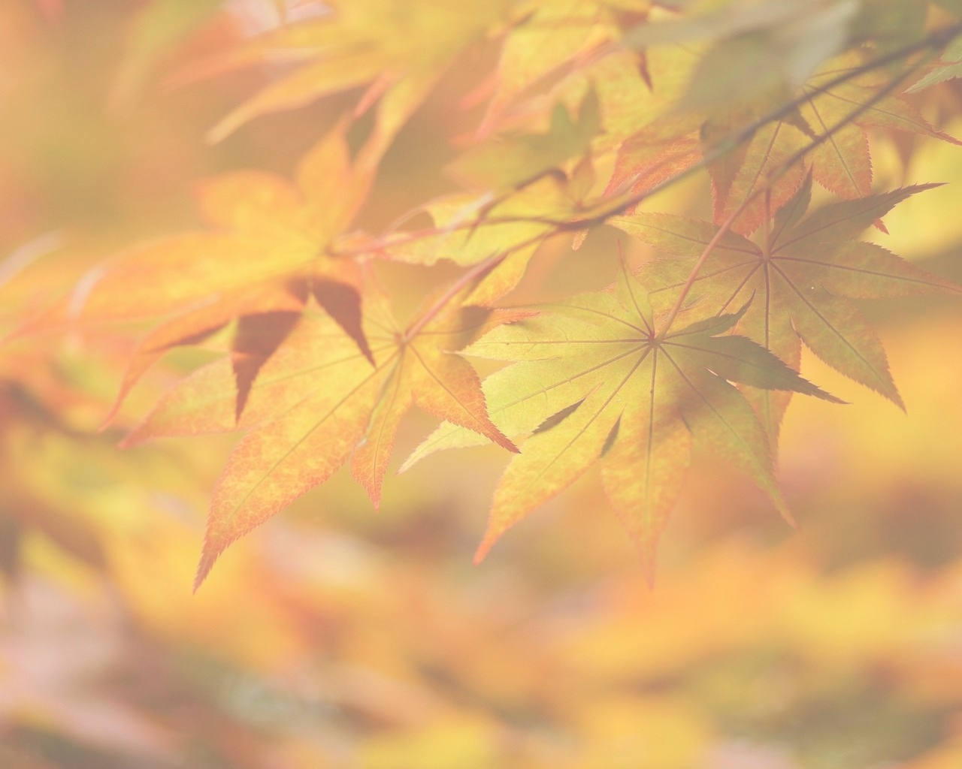

Газета Первомайської гімназії №11 (37) грудень 2015року
Новий 2015-2016 навчальний рік розпочався
Святом знань

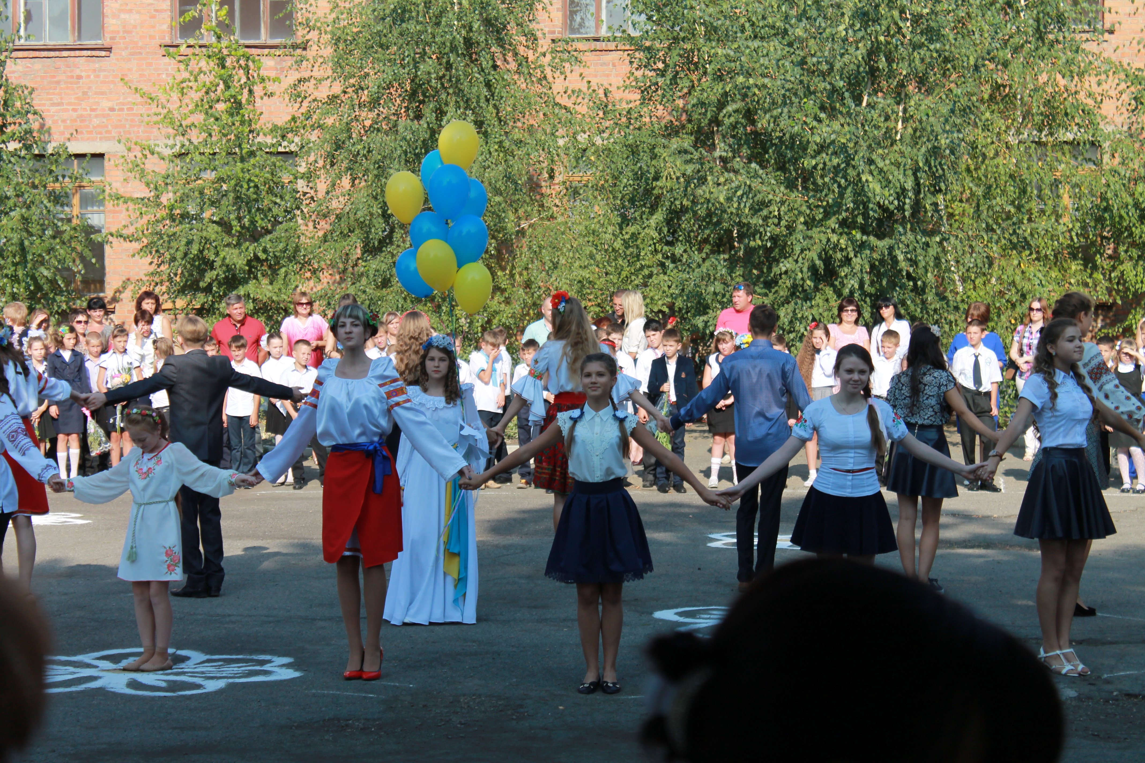

На шкільному подвір’ї гамірно: звучить музика, сміх, плинуть розмови. На календарі цей день позначається червоним кольором. Свято всенародне,справжнє,сповнене мудрості, доброти і людяності. Героями дня є учні й учителі, батьки й рідні, першокласники й випускники.
З посмішкою спостерігаю за першокласниками-гімназистами, які хвилюються. На них чекає знайомство зі школою, учителями. Я старшокласниця, попереду в мене та моїх однокласників – самостійне, доросле життя. З особливою теплотою та любов’ю несемо ми квіти вчителям як подяку за їхню неоціненну роботу розуму і серця.
Головчанська Софія,
учениця 5(9)-Б кл.

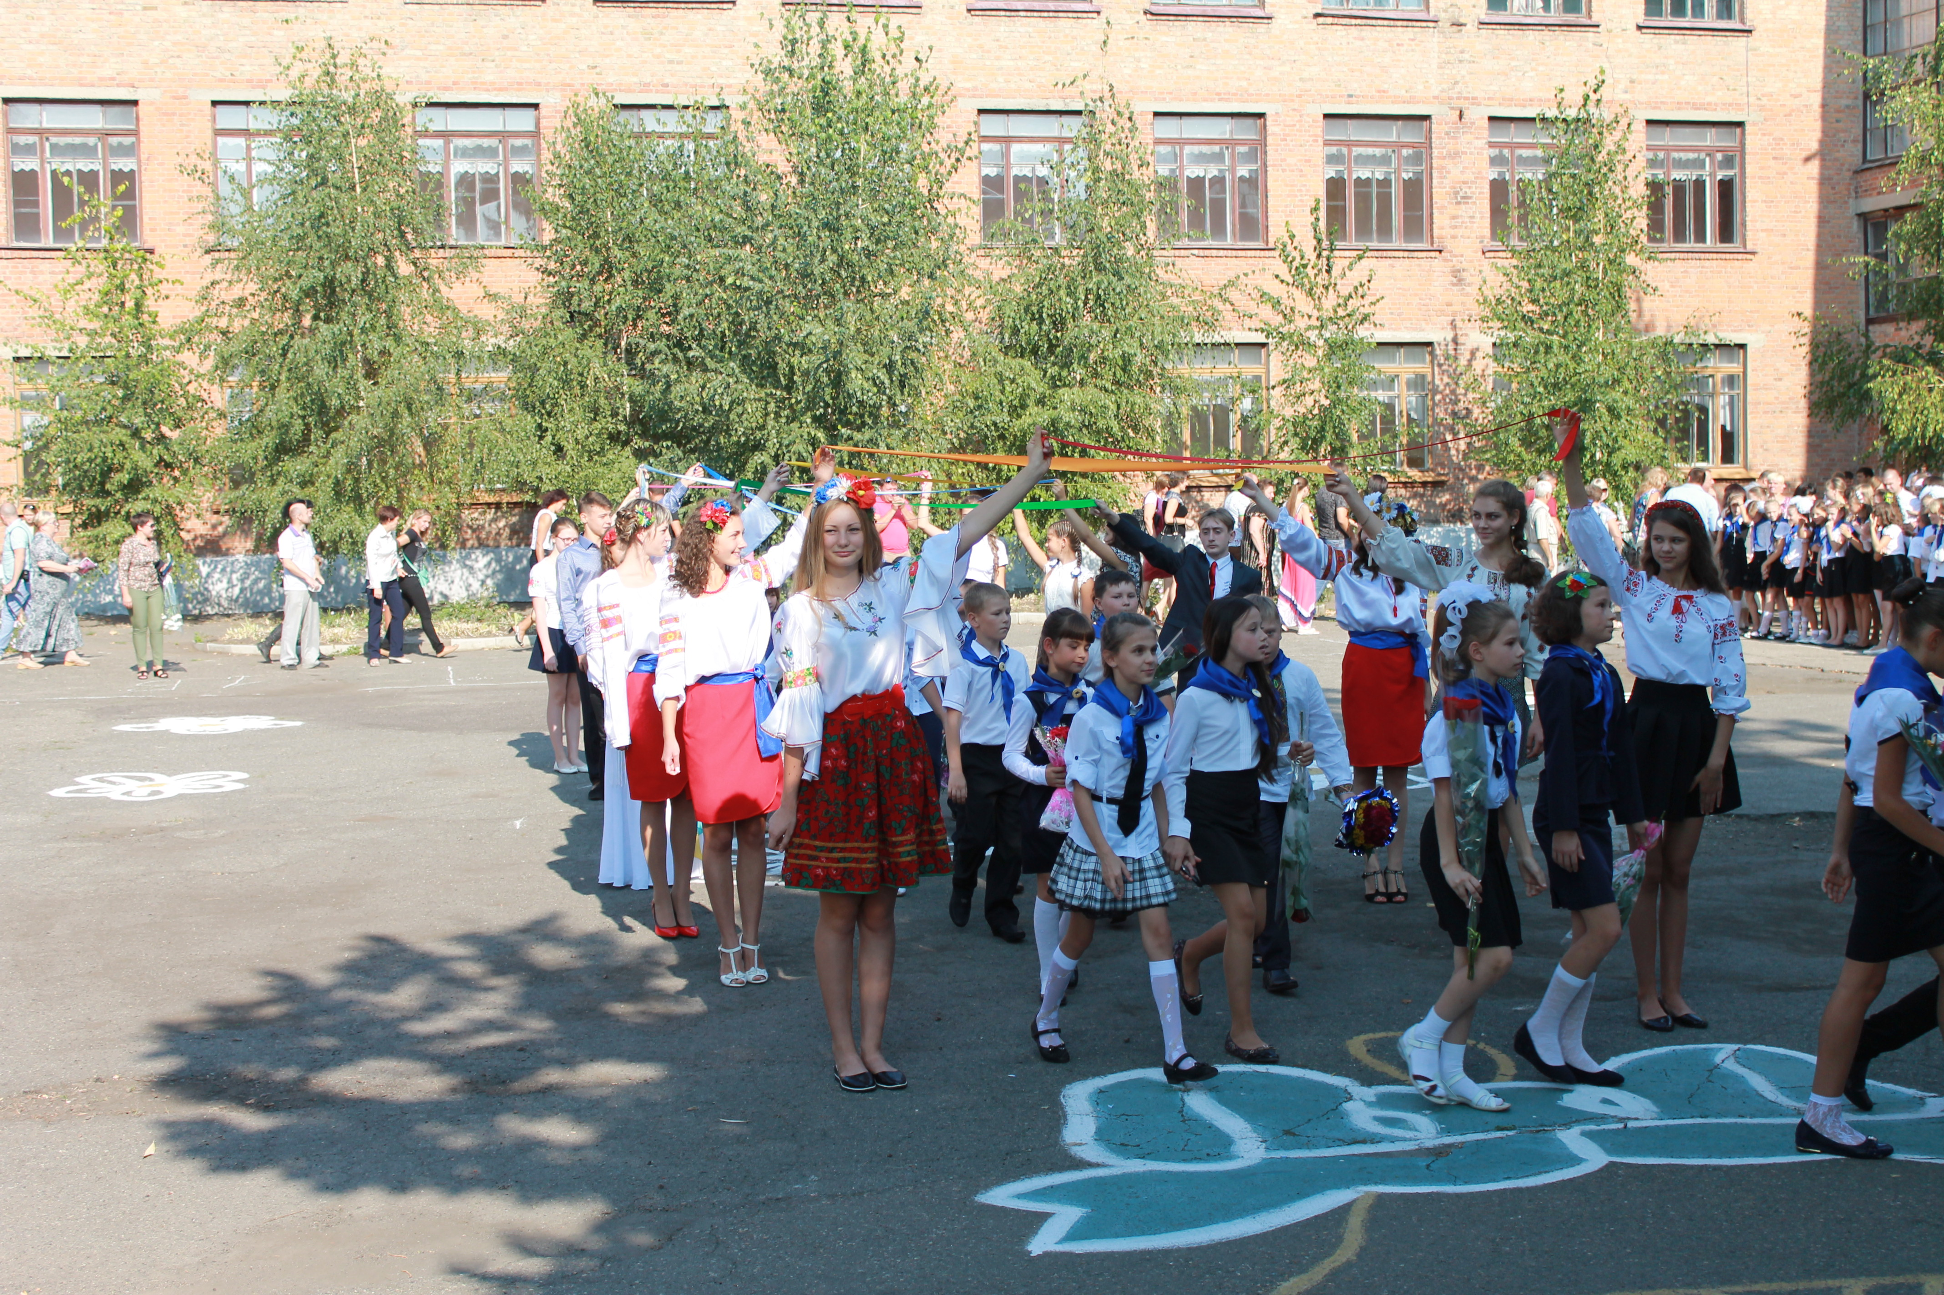
Шкільний парламент повідомляє
Протягом вересня в гімназії проходили класні збори з приводу виборів кандидатів, активістів класів та представників учнівського парламенту. Відбулося засідання парламенту, на якому було обрано голів комітетів:

- навчально-науковий комітет – ТкачукД., 7(11)кл., Самофалова Н., 6(10)-А кл.;
- комітет правового виховання та національного відродження – Савідова А., 7(11)-А кл., Сарданова К., 7(11)-А кл.;
- комітет дисципліни і порядку – Сергієнко Д., 6(10)-А кл., Цаплінська В., 5(9)-А кл.;
- комітет охорони здоров’я і соціального захисту – Кім Д., 5(9)-Б кл., Співак А., 5(9)-Б кл.;
- комітет естетичного виховання і організації дозвілля – Головчанська С., 5(9)-Б кл., Андрієнко Т.3(7)-Б кл.;
- спортивно-громадський комітет – Гацкан М., 4(8)-А кл., Мітакса В.,5(9)-А кл.;
- господарчо-трудовий комітет – Васютинський А.,7(11)-А кл., Косенко Б., 5(9)-Б кл.;
- комітет по друку – Козавчинська Д., 6(10)-А кл., Тарасова Н., 6(10)-А кл.
Очолює парламент у новому складі президент – Жильов В’ячеслав, 7(11) кл., заступники – Мельник Анна, 7(11) кл., Луценко Ірина, 5(9) кл., виконує обов’язки секретаря - Когай Л., 6(10) кл.

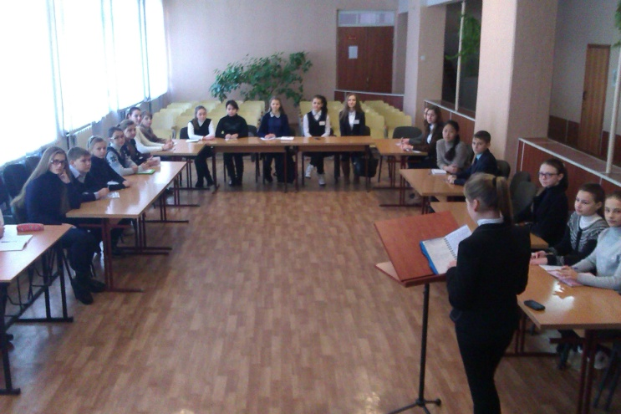

Газета Первомайської гімназії №11 (37) грудень 2015 року

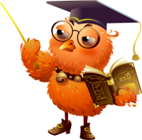
Найбільше багатство - розум
Алі Ібн Алі-Таліб
Вас вітаємо, Вами пишаємося, на Вас рівняємось…

Географія

Кудрявцев Валерій – ІІ місце
Васютинський Андрій – ІІ місце
(учитель Хіщенко В.Г.)

Історія
Денисенко Максим – І місце (учитель Качуровська Л.В.)
Корчевський Денис - І місце (учителі Качуровська Л.В., Трифонова С.В.)
Кудрявцев Валерій - ІІІ місце (учитель Трифонова С.В.)

Математика
Рябикін Костянтин – І місце (учитель Турко О.Г.)
Брюховецький Андрій – І місце (учитель Турко О.Г.)
Співак Марія – І місце (учитель Сокуренко І.Г.)
Кудрявцев Валерій - І місце (учитель Турко О.Г.)
Цимбалюк Максим –І місце (учитель Качура Н.С.)
Васясін Вадим – ІІІ місце (учитель Остапенко Г.Ф.)

Правознавство
Кочержинська Поліна – ІІ місце (учитель Качуровська Л.В. )

Російська мова
Кочержинська Поліна – ІІ місце (учитель Рябикіна В.Л.)

Фізика
Кудрявцев Валерій – ІІ місце
Стуканенко А. – ІІІ місце
(учитель Брунцвік К.Ю.)

Програмування
Васясін Вадим – І місце
Шевченко Дмитро – І місце
Островський В’ячеслав – І місце
(учитель Рябикін А.П.)

Освіта – скраб, праця – ключ до нього.
П. Буаст

Українська мова
Рогова А. – І місце (учитель Гоцуляк О.М.)
Кочержинська Поліна - ІІ місце (учитель Білятинська О.І.)
Корчевсьий Денис – ІІІ місце (учитель Чернега В.М.)
Денисенко Максим – І місце(учитель Білятинська О.І.)
Англійська мова
Рогова Анастасія – ІІІ місце (учитель Бондар Ж.Ю.)
Кочержинська Поліна – ІІ місце (учитель Слюсар Н.В.)
Барабаш Олександр – І місце (учитель Бондар Ж.Ю.)
Денисенко Максим – І місце (учитель Слюсар Н.В.)

Біологія
Гаєвська Дар’я – І місце
Кудрявцев Валерій – І місце
Стуканенко Андрій – І місце
(учитель Мішньова О.А)
економіка
Цимбалюк Максим – ІІ місце (учитель Тімотіна К.І.) Васясін Вадим – ІІІ місце (учитель Хіщенко В.Г.)

Хімія
Стуканенко Андрій –І місце
Цимбалюк Максим – ІІ місце
Кудрявцев Валерій ІІ місце
(учитель Мукан Л.В.)

Зарубіжна література
Корчевський Денис - ІІ місце (учитель Рябикіна В. Л.)
Чаусенко Олександра –ІІІ місце (учитель Рябикіна В. Л.)
Васютинський Андрій – ІІІ місце (учитель Войтіна Л.Г.)

Інформаційні технології
Васясін Вадим – І місце
Шевченко Дмитро – І місце
Тарасенко Богдан – ІІІ місце
Островський В’ячеслав – ІІ місце
(учитель Рябикін А.П.)

Газета Первомайської гімназії №11 (37) грудень 2015 року
Знай наших!

Олімпійський тиждень
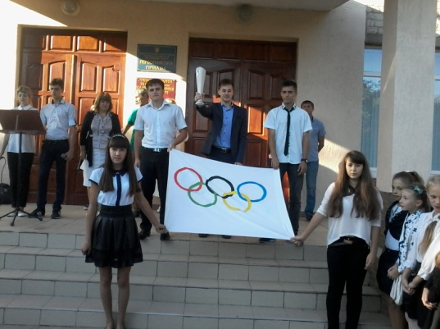
Напередодні Дня фізичної культури та спорту в Україні, який відзначається щорічно кожної другої суботи вересня, у Первомайській гімназії пройшов Олімпійський тиждень, протягом якого відбулися змагання з настільного тенісу, шахів, шашок, міні-футболу, відбулися велоперегони, конкурс на кращий малюнок на спортивну тематику.
Звучать фанфари. На подвір’ї гімназії розпочинається урочиста лінійка, вноситься Олімпійський прапор. Директор гімназії Качура Н.С. вітає гімназистів з початком тижня. Оголошується програма та час проведення змагань. Лунають спортивні пісні. Тиждень розпочато.
В перший день проходили змагання з настільного тенісу, у яких взяли участь 26 хлопців та 7 дівчат. Ігри проводилися за олімпійською системою. Серед дівчат перемогла учениця 4(8)-Б класу Свистун Яна, другою стала учениця 7(11)-А класу Савідова Анна, третьою - учениця 3(7)-Б класу Коваленко Діана. У хлопців за перше місце зійшлись Брюховецький Андрій, учень 3(7)-А класу, та Васютинський Андрій, учень 7(11)-А класу. В упертій боротьбі чемпіоном став Васютинський Андрій. У грі за ІІІ місце учень 3(7)-А класу Карпишин Вадим переміг учня 7(11)-А класу Кривошею Микиту і став бронзовим призером.
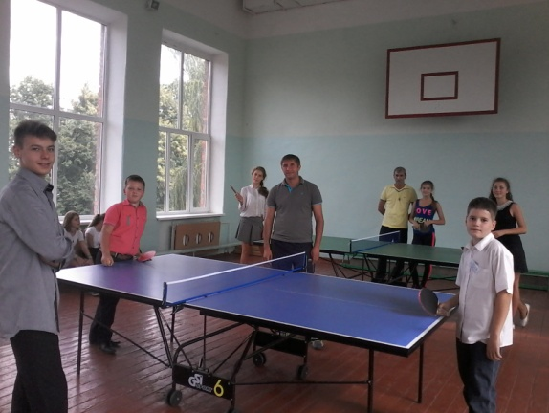
У змаганнях з шахів, які проводилися за швейцарською системою, взяли участь 26 учнів 1(5)-7(11) класів. Лідерство відразу захопили учень 6(10)А класу Цимбалюк Максим та учень 1(5)-Б класу Павліченко Ігор, котрі й посіли І та ІІ місця. А от за третє місце розгорнулася запекла боротьба. Двоє учасників набрали однакову кількість очок і посіли ІІІ місце. Це Черній Максим, учень 5(9)-А класу, та Васютинський Андрій, учень 7(11) класу.
На змагання із шашок зібралася найбільша кількість учасників – 53. Тому їх було поділено на дві групи. Переможцями стали Брюховецький Андрій, 3(7)-А клас та Свистун Яна, 4(8)-Б клас, другі місця посіли Гадоєв Сарвар, 2(6)-А клас, Тарасенко Богдан, 6(10)-А клас, а третіми були Кухаренко Богодар, 3(7)-А клас та Кривошея Микита, 7(11)-А клас.
У змаганнях з міні-футболу взяли участь три команди, де перемогу завдяки кращій різниці забитих та пропущених м’ячів здобула команда 6(10)-А класу.
А на шкільному подвір’ї гімназії зійшлися «веломани». Змагалися 16 учнів 1(5)-3(7)-х класів. Завдання складалися з двох етапів: фігурного водіння велосипеда та подолання смуги перешкод. Переможцем став учень 3(7)-Б класу Константинов Мирослав, другим – Бартусенко Даніїл, 2(5)-А клас, третім – Новожилов Григорій, 1(5)-А клас.
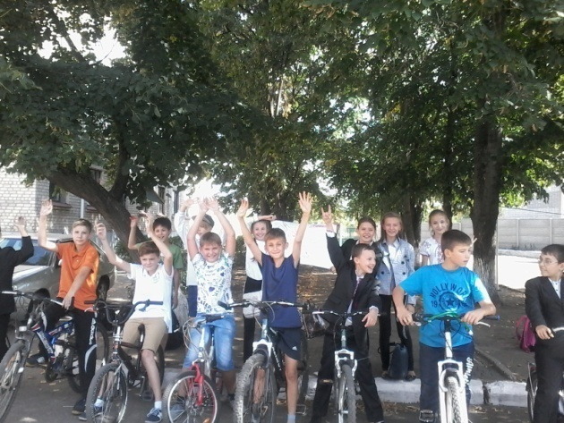
Керівництво гімназії висловлює щиру подяку головам федерацій шахів Цимбалюку Р.Т. та шашок Вонбергу В.Р. за допомогу в організації та проведенні змагань.
У конкурсі на кращий малюнок на спортивну тематику взяли участь усі 13 класів гімназії. Переможцями стали юні художники з 4(8)-Б та 5(9)Б класів, друге місце - у 3(7)-А та 5(9)-А класів, третє - в учнів 2(6)-Б та 6(10)-А класів.
Усіх переможців та призерів було нагороджено грамотами Первомайської гімназії. Так тримати, юні спортсмени!
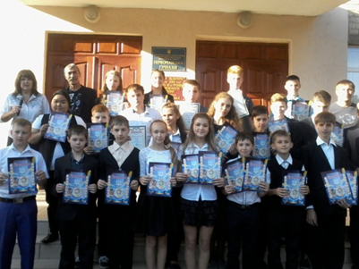
Рябикін П.М., учитель фізичної культури Первомайської гімназії
Газета Первомайської гімназії №11 (37) грудень 2015 року

Фотофакти І семестр

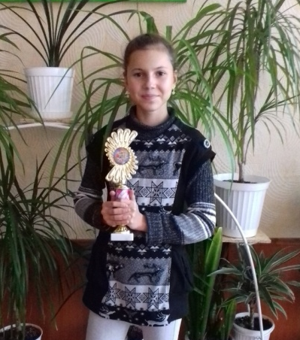
7 листопада учениця 3(7) - Б класу Первомайської гімназії, яка навчається в ДМШ № 2 Андрієнко Тетяна брала участь у Міжнародному фестивалі-конкурсі мистецтв "Grandmusicfest". Тетяна отримала чудові результати: Першу премію (лауреат 1-шого ступеню).
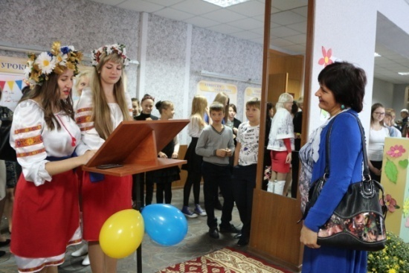
Гімназисти привітали з Днем учителя своїх наставників і побажали творчої наснаги, міцного здоров’я і довголіття.

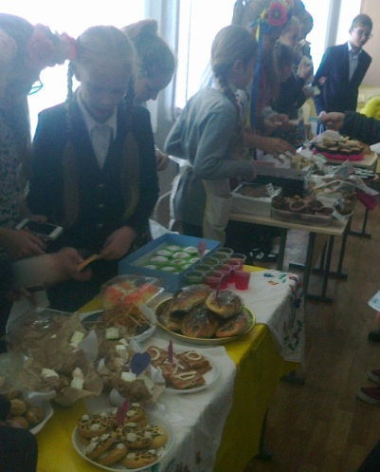
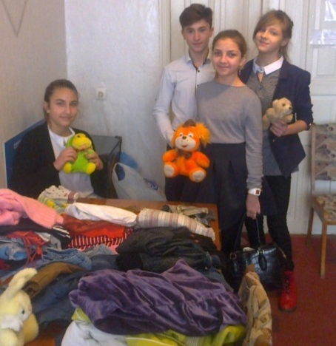
Протягом двох тижнів у Первомайській гімназії проходила акція "Допоможи нужденним" по збору теплих речей та іграшок.
Багато гімназистів відгукнулися на цей заклик і принесли з дому велику кількість теплих речей, іграшок, книжок та зошитів.
9 жовтня в Первомайській гімназії відбувся благодійний ярмарок домашньої випічки та солодощів "Щедрі серця". Усі зібрані кошти були передані на потреби української армії.

В понеділок, 12 жовтня,у Первомайській гімназії відбувся благодійний концерт, присвячений Дню захисника України та Дню українського козацтва. На ньому були присутні українські військовослужбовці, учасники АТО та волонтери.

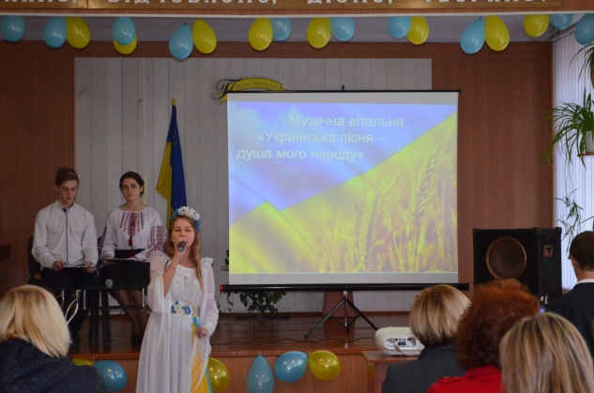
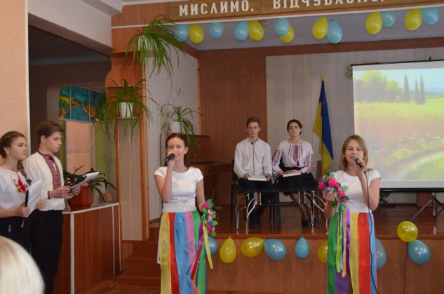

Свято української пісні, учасниками якого були учні 1(5) – 7(11) класів.

Зі своїми пропозиціями та побажаннями звертайтеся до редакційної колегії газети.

